Девятиклассники столичной школы №1354 «Вектор» создали робота, который отлично проявил себя в инженерных соревнованиях.
21.01.2022
Девятиклассники столичной школы №1354 «Вектор» создали робота, который отлично проявил себя в инженерных соревнованиях.

В этом учебном году в Москве появилась площадка для подготовки школьных команд, подростков 12–18 лет, к международным инженерным соревнованиям First Tech Challenge – это одно из направлений турнира First Lego League, в котором ежегодно участвуют около 650 тысяч школьников со всего мира.
Одной из десяти прошедших отбор команд стали ученики школы №1354. Ребята долго готовились и выступили в чемпионате в «Технограде» на ВДНХ, где собрали роботов из наборов конструкторов и контроллеров.
«First Lego League – не просто матчи собранных ребятами роботов, - говорит наставник команды, учитель информатики и робототехники школы №1354 Андрей Журавлев, – это еще и взаимодействие участников в своей группе, умение вступить в альянс с другими командами. Сотрудничество конкурентов – один из базовых принципов, который оценивает жюри».
Андрей Журавлев отобрал в команду девятиклассников, увлекающихся инженерными науками. Один – хороший сборщик, второй – стратег с интересными идеями. Программист, правда, из 10 класса. Кроме «технарей», в команду вошел капитан, комьюнити-менеджер для соцсетей и дизайнер, автор кастомизированного игрового элемента и символа команды - лягушки.
Заняв II место, команда получила восторженные отзывы от судей и замечания, которые школьники исправят к региональному этапу конкурса, точнее к 18 февраля. Национальный же чемпионат First Tech Challenge состоится 18 – 20 март и соберет в столице команды со всей России.

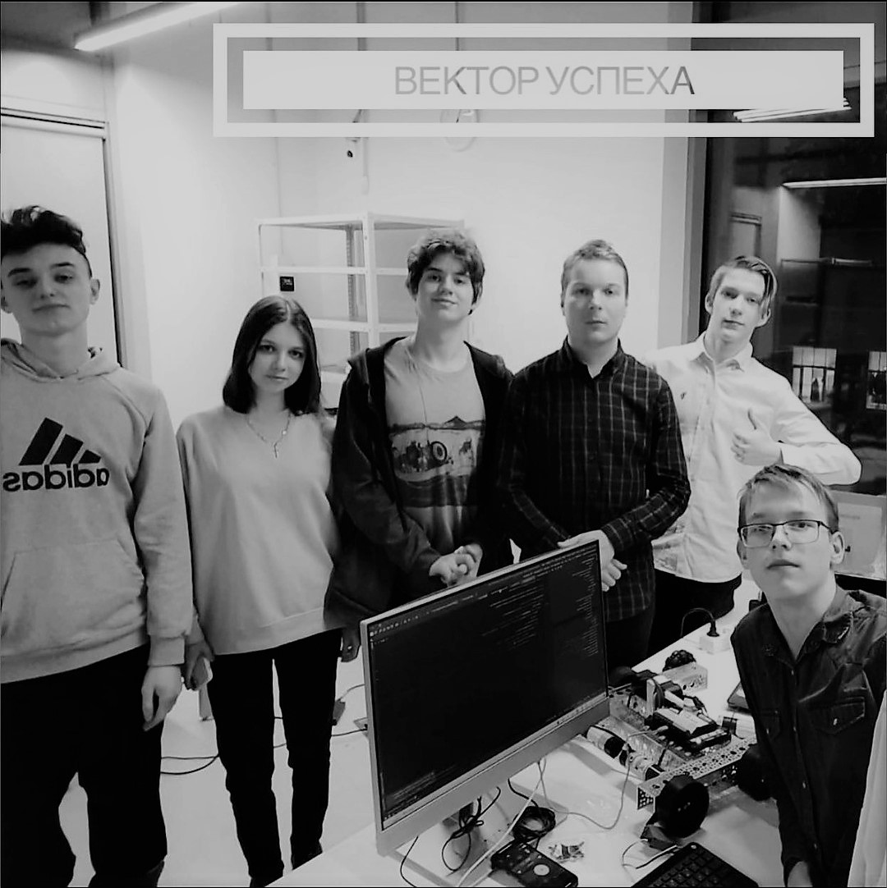

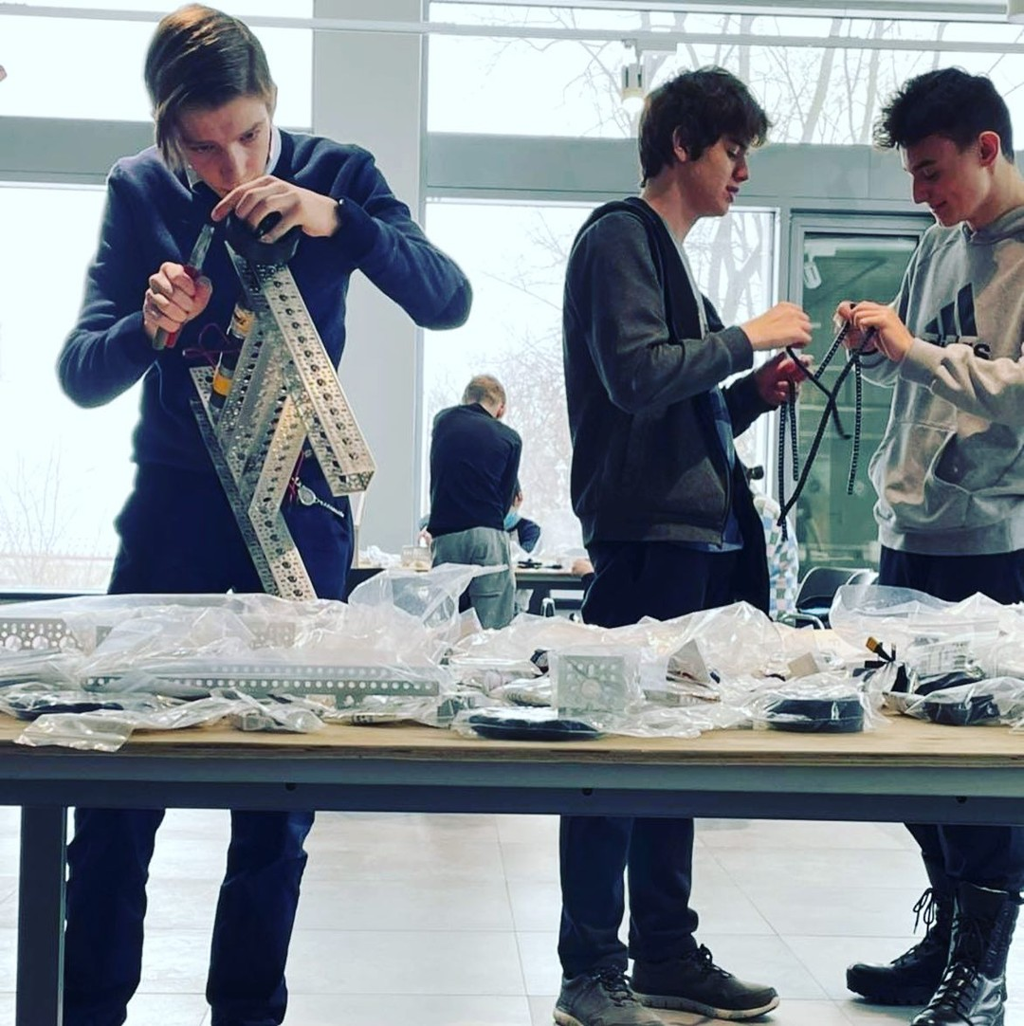

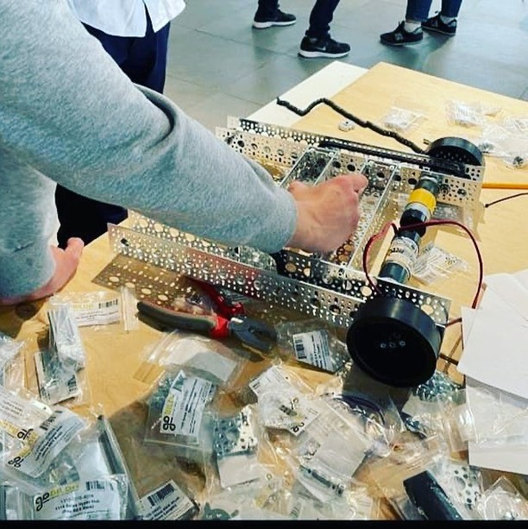

Адрес страницы: http://ubutovo.mos.ru/events/detail/10576014.html
Управа района Южное Бутово города Москвы

